Tydzień II
Temat tygodnia: Dbamy o przyrodę.
08.04..2021r.
Temat dnia: Dbamy o przyrodę.

Cel ogólny:
− umuzykalnianie dzieci,

Cele operacyjne:
Dziecko:
− reaguje ruchem na dany sygnał,
− wykonuje poprawnie ćwiczenia.

Zadanie 1.
Nauka wiersza metodą ze słuchu.
Jedna żaba,
druga żaba, żaby trzy.
Siadły w trawie
przed śniadaniem
i zaczęły rechotanie

Zadanie 2.
Zabawa przy piosence Świat w naszych rękach -eko piosenka.
http://ulub.pl/download/jPIACsoq1q/swiat-w-naszych-rekach-eko-piosenka-zozi-wazne-sprawy

Tekst piosenki:
I. Ci co lubią segregację.
Otóż oni mają rację .
Gdy w osobne pojemniki
Lecą papier, szkło, plastiki
Refren: Cały świat jest w naszych rękach.
Właśnie o tym ta piosenka.
Możesz dbać o cały świat.
Chociaż masz niewiele lat.

II. A recykling trudne słowo.
Chodzi o to by na nowo.
Z naszych śmieci zrobić coś.
Papier, plastik albo szkło.
Refren: Cały świat jest w naszych rękach.
Właśnie o tym ta piosenka.
Możesz dbać o cały świat.
Chociaż masz niewiele lat.

III. Więc dorośli oraz dzieci.
Posłuchajcie Sprawą śmieci.
trzeba zająć się dziś.
Żeby jutro dobrze żyć.

Refren: Cały świat jest w naszych rękach.
Właśnie o tym ta piosenka.
Możesz dbać o cały świat.
Chociaż masz niewiele lat.

Pytania do piosenki:
- Czy piosenka ci się podobała?
- Czy jest wesoła, czy smutna?
- O czym jest ta piosenka?
- Co powinniśmy robić, aby dbać o przyrodę?

Nauka refrenu metodą ze słuchu.

Zadanie 3.
Zabawa paluszkowa Biedronka (według Krzysztofa Sąsiadka).
Rodzic prosi dziecko o naśladowanie jego ruchów; wyciąga przed siebie obie dłonie i recytuje wierszyk. Podczas kolejnych wersów rodzic palcami jednej ręki dotyka palców drugiej ręki, zaczynając od najmniejszego. Na koniec wykonuje dłonią zygzaki i unosi ją ku górze.

Biedronka mała
robaczki spotkała:
z tym się przywitała,
temu pomachała,
tego zabrać chciała,
z tym się pożegnała…
i do nieba poleciała.

Zadanie 4.
Zabawa ruchowa – W poszukiwaniu cienia, w poszukiwaniu słońca.
Dziecko stoi przed rodzicem. Przypomina, co to jest cień. Na zawołanie: Poszukaj cienia! dziecko rozbiega się w różnych kierunkach i zatrzymuje się
w zacienionym miejscu. Na zawołanie: Poszukaj słońca! Szuka nasłonecznionego miejsca. Rodzic wydaje polecenia w różnej kolejności. Za każdym razem dziecko stara się znaleźć inne miejsce niż poprzednio.

Zadanie 5.

Karta pracy, cz. 2, nr 29.

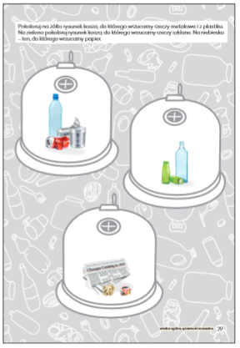

Kredki: żółta, zielona, niebieska.
− Pokolorujcie na żółto rysunek kosza, do którego wrzucamy metalowe rzeczy, na zielono – rysunek kosza, do którego wrzucamy szklane rzeczy, a na niebiesko – tego, do którego wrzucamy papier.

Miłej zabawy
Wychowawcy: Małgorzata Tofil i Katarzyna Bis

